MINIPROJEKT ZRAK- ONEČIŠĆENJE ZRAKA
PLAKAT- ONEČIŠĆENJE ZRAKA
Prema uputama na poveznici
https://www.youtube.com/watch?v=WaoecKhzKUU&list=PL9Mz0Kqh3YKp2yYsz48RIIUq8I1pB9VeP&index=17&t=0s
Istražite o onečišćenju zraka na poveznici
Smjernice za izradu plakata. Plakat treba sadržavati ove pojmove
-staklenički plinovi
- učinak staklenika
- ozon
- UV zrake
- Kisele kiše
- globalno zatopljenje
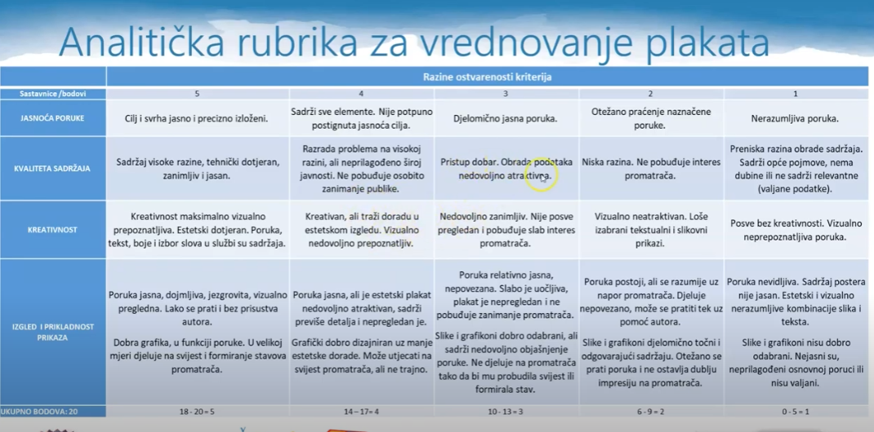

POKUS MAGLA U BOCI (SASTOJI SE OD 3 DIJELA)
Izvesti pokus prema uputi na poveznicihttps://www.youtube.com/watch?v=WaoecKhzKUU&list=PL9Mz0Kqh3YKp2yYsz48RIIUq8I1pB9VeP&index=17&t=0s
ILI PREMA SLIJEDEĆIM OPISU
- DIO
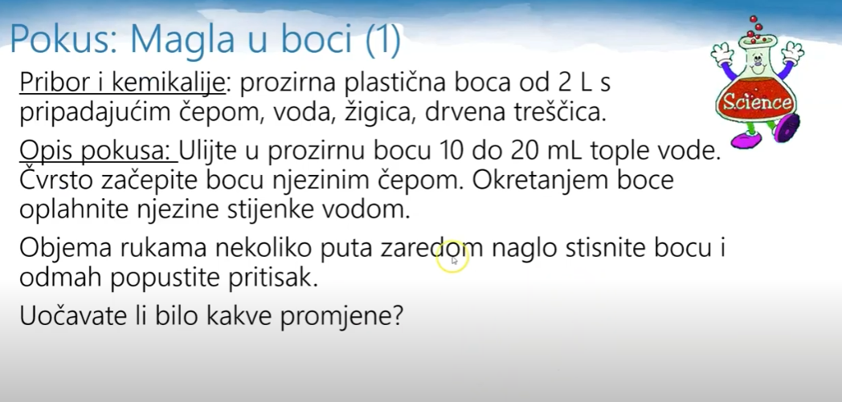
- DIO
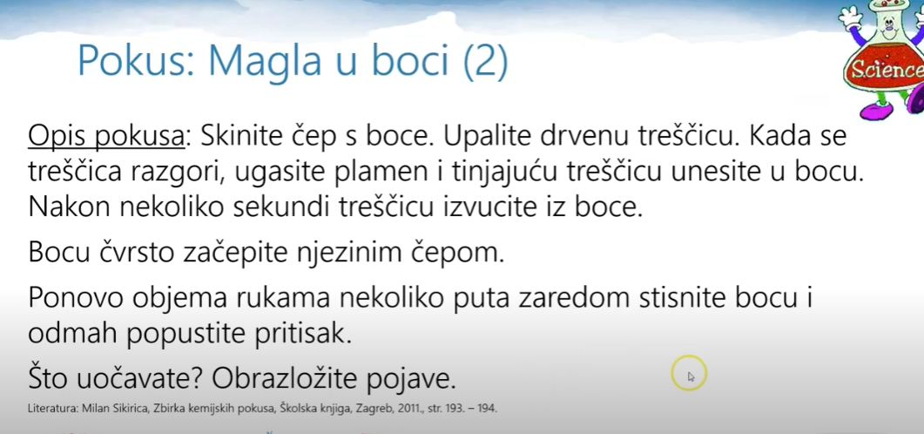
SLIKA POKUSA
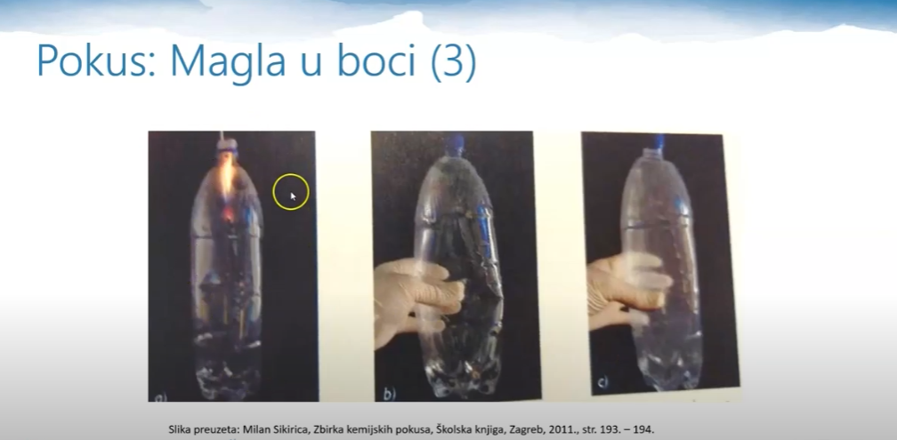
Izvješće pokusa treba napisati tako da sadrži slijedeće smjernicesadržavati
